**ЛИТЕРАТУРНО-ТВОРЧЕСКАЯ ВСТРЕЧА**

**[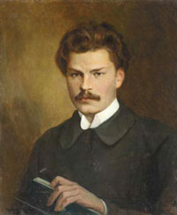](http://www.grodno.by/images/biblio/maksim_bogdanovich/bagd_o.jpg)«Ад родных ніў, ад роднай хаты...”**

**ПОСВЯЩЁННАЯ 125-ЛЕТИЮ БЕЛОРУССКОГО ПОЭТА**

**МАКСИМА БОГДАНОВИЧА**

**СОСТОИТСЯ 18 ДЕКАБРЯ 2016 ГОДА В 14.00**

**ПО АДРЕСУ: УЛ. ЛАЙ 24/УЛ. ПИКК 29, ТАЛЛИНН**

**MERITON GRAND HOTEL**

**MADEMOISELLE SAAL**

**В программе гости из Минска: литературовед, кандидат филологических наук, доцент Микола Трус**

**и белорусский филолог Александр Кананович**